Pressmeddelande från KFUK-KFUM Sverige och Clowner utan Gränser, 1 september 2008

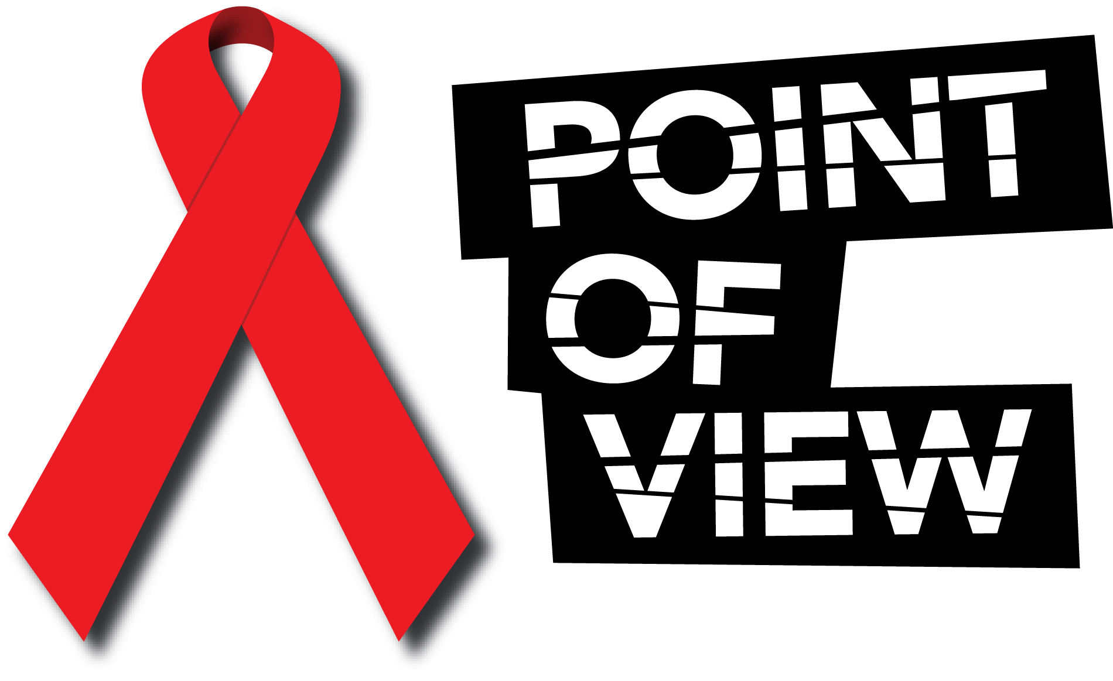

Aidsevent på Finlansfärja samlar allt från dragqueens till designers!

Under ett dygn samlas hundratals engagerade för att ge nytt syre till arbetet med hiv och Aids. Genom att skapa en mötesplats mellan artister, näringsliv och aktivister sätter KFUK-KFUM Sverige och Clowner utan Gränser Aidsfrågan i fokus.

Kvart i sju på onsdag morgon lämnar SiljaLine Värtahamnen med en unik konstellation av passagerare. Dragqueens, dokumentärfilmare, designers, klezmerband, cowgirls och Sveriges Aids-ambassadör ska tillsammans lyfta kunskap och stärka medvetenheten och symboliken kring en av vår tids mest akuta frågor.

– Vi vill skapa en unik mötesplats där fokus ligger på den kreativitet och kraft som flera aktörer använder sig av för att påverka inom hiv och Aids. Ofta hamnar fokus geografiskt eller på olika riskgrupper. Vi vill ge engagemanget nytt syre genom en ny infallsvinkel, berättar Josefin Lindberg, producent för eventet.

Det är KFUK-KFUM Sverige och Clowner utan Gränser som med bidrag från Sida står bakom evenemanget. Andra organisationer som kommer att finnas med är HIV-Sverige, Afrikagrupperna, RFSL, RFSU, Sensus, Streets och Noaks Ark.

Deltar på eventet gör också:
* Sveriges Aids-ambassadör Lennart Hjelmåker
* Starschool och Triple and Touch om sitt arbete i Sydafrika
* Filmaren Staffan Hildebrand om det filmarkiv som byggs med fokus på hiv och Aids
* Designers Against Aids från Holland om att använda modeindustrin i påverkansarbetet
* Mama Florence från Kenya om att leva positivt som positiv

Vill du åka med på båten eller intervjua någon av de medverkande? Kontakta Josefin Lindberg på telefon 0736-13 24 63 eller e-post josefin@skratt.nu

Mer information och fullständigt program finns på www.povproject.com

